SmartAir: Controlador inteligente de Ar-condicionado
Bruno Schroeder Azevedo, Arthur Ricciuti Fanti, Willian Costa
¹Universidade Presbiteriana Mackenzie (UPM)
Rua da Consolação, 930 Consolação, São Paulo - SP, 01302-907 – Brazil

schbruno2@gmail.com, fanti1997@gmail.com

Abstract. This article describes the functionality and construction of SmartAir project. The project’s objective is to create an smart sensor that controls air conditioners depending on the desired temperature, saving energy and controlling the environment’s temperature.
Resumo. Este artigo descreve a funcionalidade e a construção do projeto SmartAir. O objetivo do projeto é criar um sensor inteligente que controla Ar condicionados conforme a temperatura desejada, economizando energia e controlando a temperatura ambiente

1.Introdução
O projeto tem como objetivo principal possibilitar o controle inteligente da temperatura através do SmartAir, um dispositivo controlado pelo usuário através de um aplicativo móvel. Um exemplo de utilização seria escolher que a temperatura desejada seja 21ºC, o dispositivo verificará continuamente a temperatura atual em que ele se encontra, caso essa temperatura seja maior que o número definido, o SmartAir diminuirá a temperatura do ar-condicionado, e quando a temperatura chegar ao número, o ar-condicionado terá a sua potência diminuída pois a sua temperatura será aumentada.
Dessa forma, o controle inteligente de temperatura irá ajudar a economizar energia, pois não será necessário manter o ar-condicionado ligado continuamente em uma alta potência pois o dispositivo controlará o mesmo.

2. Materiais e Métodos
2.1 Materiais
Módulo WiFi ESP8266 NodeMcu ESP-12: placa de desenvolvimento que possui conexão WiFi integrada, utiliza a comunicação através de um cabo USB, um regulador de tensão de 3.3V e um chip ESP8266. Será a placa principal do projeto e todos os sensores serão conectados nele.
Sensor de Umidade e Temperatura DHT11: captura a umidade de 20 a 90% e a temperaturas de 0 a 50ºC, sua alimentação máxima é de 5.5VDC. Esse sensor será responsável por medir a temperatura atual para ser utilizada na lógica de aumentar ou diminuir a potência do ar-condicionado.
LED Emissor Infravermelho IR 5mm: envia comandos infravermelhos. No projeto esse componente enviará comandos para o ar-condicionado.
2.2 Métodos
mqtt_callback: Responsável por receber as mensagens no tópico. Recebe como parâmetro o tópico em que foi recebida a mensagem, o payload da mensagem e o tamanho da mensagem. A função obtém a string do payload e armazena em uma variável chamada “msg”. Então é verificado qual é o tópico em que chegou a mensagem. Caso seja o tópico de temperatura desejada, a variável de temperatura desejada é atualizada para ser igual a mensagem. Caso seja o tópico de status do controle inteligente, a variável que mantém o status é atualizada conforme o que foi recebido. Caso o tópico seja o de comandos do ar-condicionado, a função de envio de comandos é chamada enviando como parâmetro o comando que foi recebido
wifi_setup: Responsável por iniciar a conexão Wi-Fi. Inicia a conexão Wi-Fi conforme o SSID e senha definidos no início do código.
mqtt_setup: Responsável por configurar a conexão ao Broker MQTT. Primeiro é definido que a função de recebimento de mensagens é a função “mqtt_callback”. Então é definido o servidor e a porta do Broker. Enquanto a conexão não seja bem-sucedida, são tentadas novas conexões. A cada tentativa o número presente do id de conexão é incrementado em 1 para sempre tentar a conexão com um novo id.
envio_temp: Responsável por medir a temperatura e a umidade, enviá-las para o Broker MQTT e chamar a função de controle inteligente. A temperatura e a umidade ambiente são medidas e verificadas se são válidas. Caso sejam, a função de controle inteligente (“controle_temp”) é chamada passando como parâmetro a temperatura ambiente medida. Além disso, ambas são enviadas para o broker para serem utilizadas no dashboard.
controle_temp: Responsável pelo controle inteligente de temperatura. Recebe como parâmetro a temperatura atual. É verificado se já faz mais de 2 segundos desde o último comando enviado e se o controle inteligente está habilitado. Caso a temperatura atual seja maior do que a temperatura desejada pelo usuário, a temperatura do ar-condicionado é diminuída. Caso a temperatura atual seja menor, a temperatura do ar-condicionado é aumentada.
controle_remoto: Responsável por enviar comandos para o ar-condicionado conforme o que foi requisitado pelo usuário. É somente verificado qual foi o comando, e conforme esse comando é enviado o comando infravermelho para o ar-condicionado.
No início do código são importadas as bibliotecas e definidas as variáveis. Na função setup inicia a conexão de Wi-Fi e MQTT e define os valores iniciais das variáveis. Durante o loop do programa, a função de conexão de MQTT é chamada para garantir conexão ao Broker e o loop do cliente MQTT, que será responsável por receber as mensagens. Além disso, a função de envio de temperatura é chamada durante toda a iteração do loop.

2.3 Protocolo de comunicação
MQTT: O NodeMCU envia as informações de temperatura e umidade para um tópico e essas informações são mostradas no dashboard do Node-RED. Também pelo dashboard do Node-RED o usuário habilita e desabilita o controle inteligente, seleciona a temperatura desejada e envia comandos de controle remoto para o ar-condicionado.

3. Motivação

3.1 Introdução
Atualmente os aparelhos de ar-condicionado são um dos grandes responsáveis pelo alto consumo de energia elétrica. Esse consumo pode ser justificado pelo fato das pessoas manterem o aparelho ligado por longos intervalos sem ter essa necessidade. É necessário haver um controle sob o aparelho de forma a evitar um consumo desnecessário.
Esse controle deve ser inteligente de modo a evitar ao máximo o uso desnecessário do aparelho, o SmartAir é a proposta para o controle eficiente. A maior motivação para o projeto é reduzir o consumo de energia e um controle eficiente do aparelho.

3.2 Funcionamento
O SmartAir será um dispositivo que irá realizar tanto a verificação quanto o controle de temperatura do ar-condicionado, sendo esse controle conforme uma temperatura definida pelo usuário. Utilizando o SmartAir, não será necessário manter o aparelho ligado assim como ficar desligando e ligando conforme a necessidade.
Para utilizar o SmartAir será necessário utilizar um aplicativo instalado no celular e selecionar a temperatura desejada, além disso, a opção de ligar ou desligar o aparelho também estará disponível. O serviço de envio de comandos pelo aplicativo funcionará da seguinte forma, o sensor estará conectado a um servidor MQTT assim como o aplicativo, quando um usuário selecionar um comando, ele será enviado para o servidor MQTT e o sensor receberá esse comando por ele também está conectado no servidor. Com base na temperatura definida pelo usuário, o dispositivo passará a aumentar ou diminuir a potência do ar-condicionado para garantir que o ambiente se mantenha na temperatura solicitada.

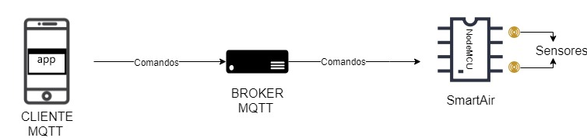
Figura 1: Fluxo de envio de comandos

4. Resultados
O resultado foi um controlador de temperatura que mantém a temperatura que o usuário deseja além de servir como um controle remoto para o aparelho. O controle de todo ar-condicionado é feito apenas pelo dashboard do Node-RED que é uma interface muito amigável e simples.
Para utilizar o equipamento é necessário se conectar ao dashboard do Node-RED através da URL http://smartair.eastus.cloudapp.azure.com:1880/ui/. Na tela inicial será apresentada as informações sobre a temperatura e umidade atual.
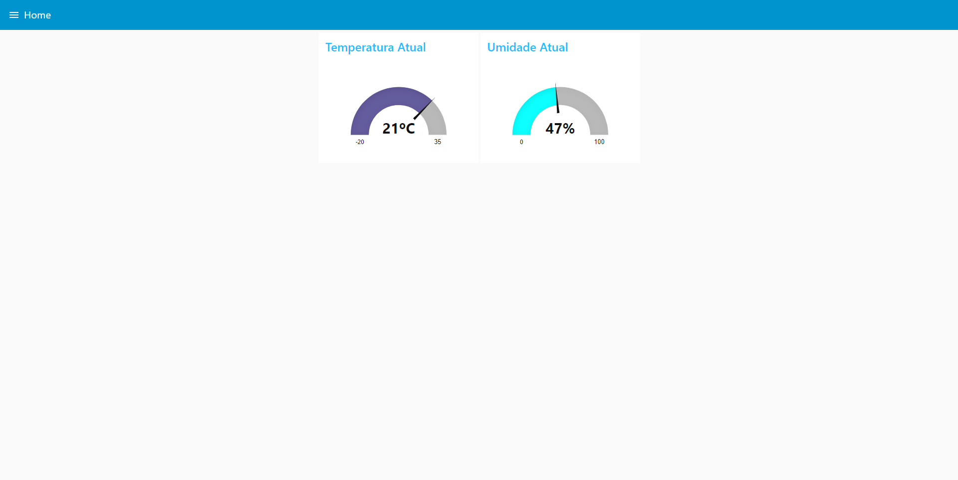
Figura 2: Tela Home
Clicando no canto superior esquerdo e selecionando a opção “Control” a seguinte tela será apresentada
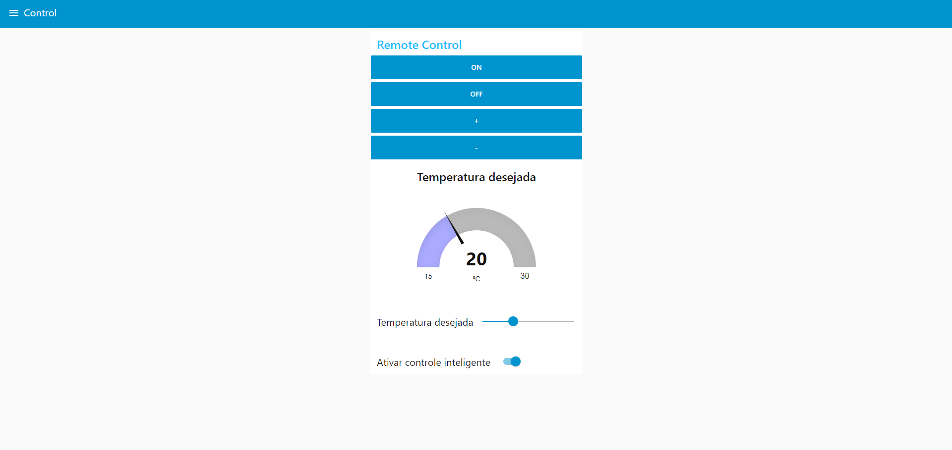
Figura 3: Tela Control
Nela será possível mandar comandos de ligar, desligar, aumentar e diminuir a temperatura. Esses comandos servem para simular um controle remoto, mantendo o controle do ar-condicionado acessível no dashboard. Além disso, há as opções de selecionar a temperatura desejada e habilitar o controle inteligente. Caso seja ativado esse controle, o sensor controla a temperatura do ar-condicionado conforme a temperatura decidida pelo usuário, tanto aumentando ou diminuindo a temperatura de forma inteligente.
Com isso, basta habilitar o controle e decidir a temperatura desejada e o sensor fará todo o controle do ar-condicionado. Além disso, o usuário controla o ar-condicionado pelo dashboard como um controle remoto, além de ter a informação da temperatura e umidade no local.
A maioria dos problemas enfrentados foram em relação ao infravermelho. O primeiro problema foi capturar corretamente os códigos de infravermelho do controle, esse problema ocorreu, pois, durante o desenvolvimento nós queimamos o sensor. A resolução desse problema foi utilizar um sensor pior, porém testando muitas vezes o envio dos códigos do controle remoto original do ar-condicionado. Além disso o envio dos códigos para o ar-condicionado apresentou muitos problemas, a solução foi manter o sensor muito próximo do ar-condicionado para possibilitar esse envio que apresentou inconsistências, porém funcionou. Além disso, outro problema foi a conexão no IBM Watson, esse problema foi resolvido se conectando no MQTT no Azure através de um servidor.

5. Conclusão
Os objetivos propostos foram alcançados, porém com vantagens e desvantagens. A vantagem é a simplicidade e a solução que o sensor oferece. Através de uma interface amigável o usuário tem total controle do ar-condicionado e possui um controle de inteligente que controla a temperatura conforme o seu desejo. A maior desvantagem é ter que manter o sensor muito perto do ar-condicionado para possibilitar o envio de comandos e esse envio de comandos possui falhas e é inconsistente.
Para melhorar o projeto seria necessário incluir um emissor infravermelho mais potente para permitir o envio de comandos de uma distância maior. Além disso, garantir um envio constante de dos códigos sem falhas para o controle ser mais eficaz.

6. Referências
Aosong(Guangzhou) Electronics Co.,Ltd., s.d. Temperature and humidity module DHT11 Product Manual, Guangzhou: s.n.
Boucheron, B., 2016. How to Connect Your Internet of Things with Node-RED on Ubuntu 16.04. [Online]
Available at: https://www.digitalocean.com/community/tutorials/how-to-connect-your-internet-of-things-with-node-red-on-ubuntu-16-04
[Acesso em 23 5 2019].
Electrodragon, 2017. ESP-12F ESP8266 Wifi Board. [Online]
Available at: https://www.electrodragon.com/w/ESP-12F_ESP8266_Wifi_Board
[Acesso em 29 03 2019].
Oliveira, E., s.d. Blog Master Walker Shop. [Online]
Available at: http://blogmasterwalkershop.com.br/embarcados/nodemcu/nodemcu-enviando-codigos-clonados-do-controle-remoto-metodo-raw/
[Acesso em 11 5 2019].
Veiga, F., 2018. Instalar MQTT-Broker no Linux (Debian /Ubuntu). [Online]
Available at: https://medium.com/tht-things-hackers-team/instalar-mqtt-broker-no-linux-debian-ubuntu-f8861da70ef6
[Acesso em 23 5 2019].

